Cercle d’Histoire de l’Art et (CHAA) : Comité 2011-2012

POSTE | NOM | PHOTO
Président | Van Parijs Julien | 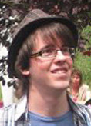
Vice-présidente | Depas Florence | 
Trésorier | Scott Terry | 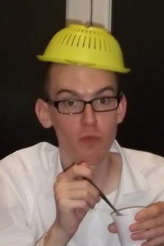
Secrétaire | Billen Belinda | 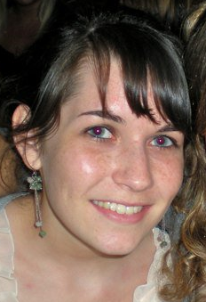
Culture | Ducastelle Mélody | 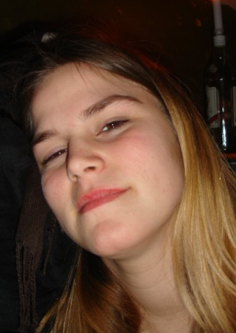
Social/librex | Sebastiani Anthony | 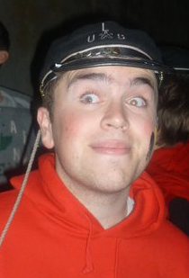
Bal et fêtes 1 externe | Séverin Laura | 
Bal et fêtes 2 interne | Hubert Emmanuelle | 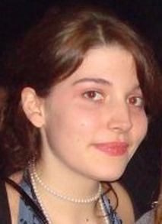
Voyage | Martin Cassiopée | 
Gestion et Coordination | Tillieux Elise | 
Cours | Abraham Alexandra | 
Photo | Nelissen François | 
Chaarue | Aubert Quentin | 

